Лабораторна робота № 7
Тема: Методи покращення якісних характеристик САК і з використанням типових законів регулювання. Методи синтезу коефіцієнтів ПІ та ПІД регуляторів.
Мета роботи: дослідження в середовищі Simulink основних законів регулювання. Засвоєння методик синтезу коефіцієнтів ПІ та ПІД регуляторів.
Хід роботи
- Розрахунок коефіцієнтів ПІ-регулятору для замкненої системи автоматичного керування, що наведена на рис. 1. Для розрахунку застосовано метод коливань Зіглера-Нікольса. Побудувано перехідні процеси системи з синтезованим ПІ-регулятором.
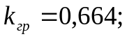
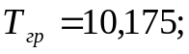
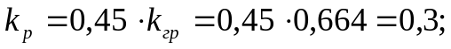
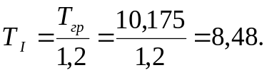

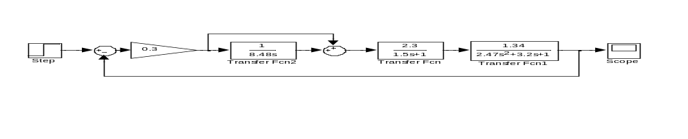
Рис. 1. Математична модель замкненої САУ з розрахованим ПІ регулятором
методом коливань Зіглера-Нікольса

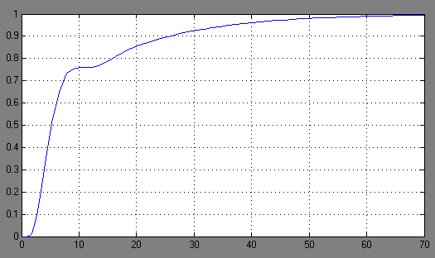
Рис. 2. Перехідний процес замкненої САУ з розрахованим ПІ регулятором
методом коливань Зіглера-Нікольса

2.Розрахунок коефіцієнтів ПІД-регулятору для замкненої системи автоматичного керування, що наведена на рис. 3. Для розрахунку застосовано метод коливань Зіглера-Нікольса. Побудувано перехідні процеси системи з синтезованим ПІД-регулятором.
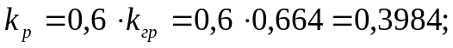
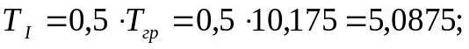
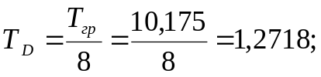
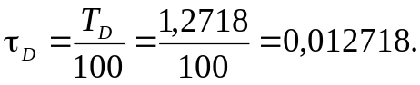
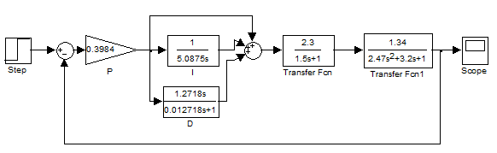
Рис. 3. Математична модель замкненої САУ з розрахованим ПІД регулятором методом коливань Зіглера-Нікольса
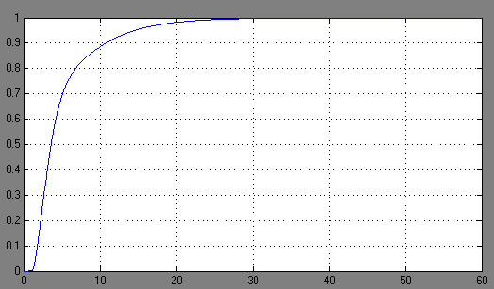
Рис. 4. Перехідний процес замкненої САУ з розрахованим ПІД регулятором
методом коливань Зіглера-Нікольса

3. Ручне налаштування ПІ регулятору для покращення показників якості з умовою, що перерегулювання σ = 0…0,1.
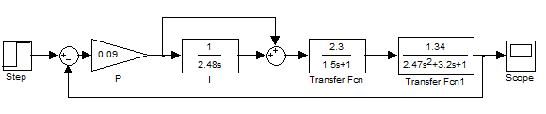
Рис. 5. Математична модель замкненої САУ з ПІ регулятором

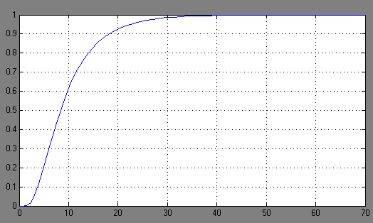
Рис. 6. Перехідний процес замкненої САУ з ПІ регулятором
Ручне налаштування ПІД регулятору для покращення показників якості з умовою, що перерегулювання σ = 0…0,2.
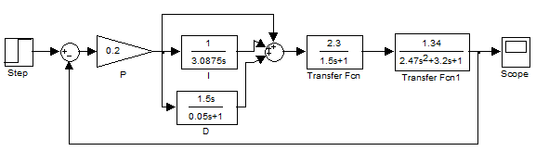
Рис. 7. Математична модель замкненої САУ з ПІД регулятором

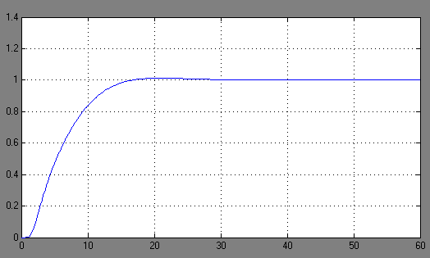
Рис. 8. Перехідний процес замкненої САУ з ПІД регулятором

4. Передаточні функції розімкнених та замкнених систем з ПІ та ПІД регуляторами.
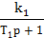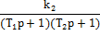
k_{p}
x_{вх}(p)
x_{рег}(p)
x_{вих}(p)
Рис. 9. Модель розімкнутої системи автоматичного керування з ПІ регулятором

Вивід передаточної функції розімкнутої системи автоматичного керування з ПІ регулятором
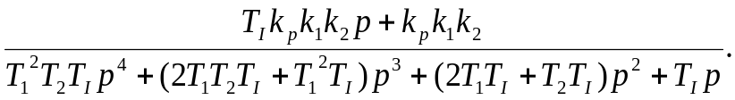

Передаточна функція замкнутої системи авторматичного керування з ПІ-регулятором.
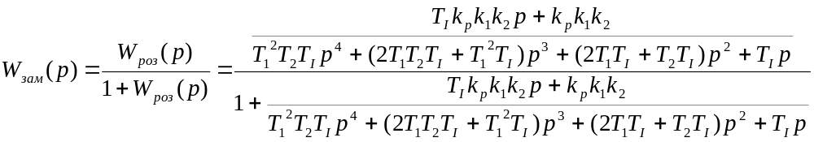

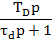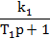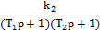
k_{p}
x_{вх}(p)
x_{рег}(p)
x_{вих}(p)
Рис. 10. Модель розімкнутої системи автоматичного керування з
ПІД-регулятором

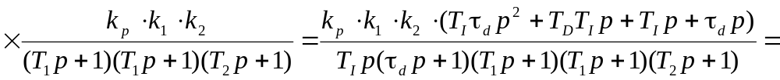

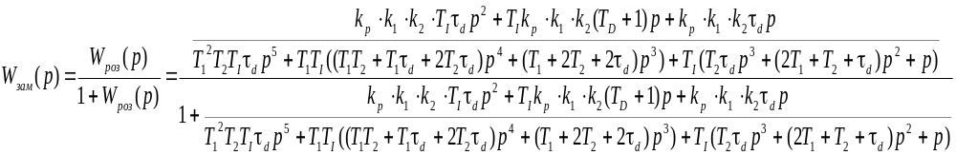
5. Основні показники якості перехідних процесів з ПІ та ПІД регуляторами.
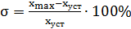 - перерегулювання;
– статична похибка;
Розраховані показники якості наведено в табл. 1.
Табл. 1
Тип регулятора | ПІ | ПІД | ПІ_{руч.} | ПІД_{руч.}
Час перехідного процесу t_{p}, с | 65 | 40 | 28 | 19
Перерегулювання σ, % | 0 | 0 | 0 | 0
Декремент затухання η | 0 | 0 | 0 | 0
Статична похибка Δ_{ст} | 0 | 0 | 0 | 0

6. Порівняльний аналіз результатів моделювання систем з ПІ та ПІД законами регулювання.

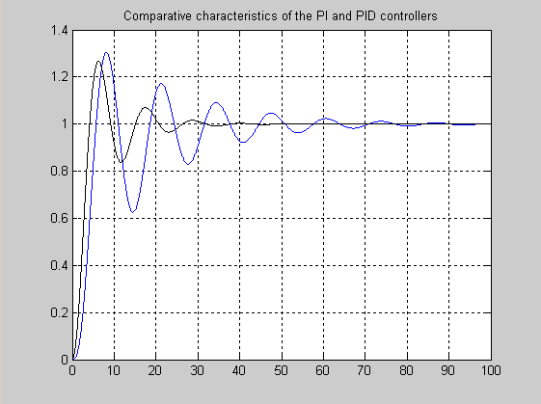
ПІ
ПІД
Рис. 15. Перехідний процес розрахованих ПІ та ПІД регуляторів
методом коливань Зіглера-Нікольса

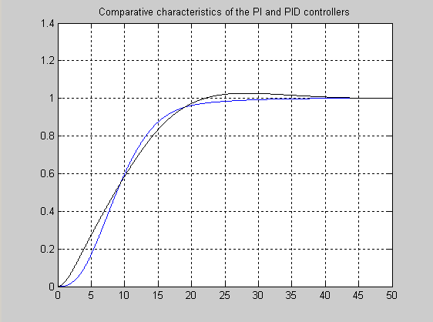
ПІ
ПІД
Рис. 16. Перехідний процес синтезованих ПІ та ПІД регуляторів

Висновок: дослідили в середовищі Simulink основні закони регулювання. Засвоїли методики синтезу коефіцієнтів ПІ та ПІД регуляторів. Із графіків видно що система стійка, оскільки перехідний процес встановлюється на одиниці, найбільше перерегулювання має ПІ регулятор розрахований методом коливань Зіглера-Нікольса, а найменше перерегулювання має ПІ регулятор синтезований ручним налаштуванням. Найбільша швидкодія спостерігається в ПІД регуляторі синтезованому ручним налаштуванням.

